**ВОЛГОГРАДСКая городская дума**

**РЕШЕНИЕ**

400066, Волгоград, ул. Советская, д. 9 тел. (8442) 38-08-89, факс (8442) 55-17-13 E-mail: gs_kanc@volgsovet.ru

|  |  |  |  |
| --- | --- | --- | --- |
| от | 29.04.2015 | № | 28/890 |

О внесении изменения в Правила землепользования и застройки городского округа город-герой Волгоград, утвержденные решением Волгоградской городской Думы от 15.09.2010 № 36/1087 «Об утверждении Правил землепользования и застройки городского округа город-герой Волгоград» (в редакции на 08.04.2015)

В целях реализации муниципальной политики в области градостроительной деятельности в городском округе город-герой Волгоград, в соответствии со статьями 31, 32, 33 Градостроительного кодекса Российской Федерации, на основании постановления администрации Волгограда от 16.09.2014 № 1185 «О направлении проектов о внесении изменений в Правила землепользования и застройки городского округа город-герой Волгоград в Волгоградскую городскую Думу», с учетом протокола публичных слушаний от 10 июня 2014 г., заключения о результатах публичных слушаний по проекту о внесении изменений в Правила землепользования и застройки городского округа город-герой Волгоград, утвержденные решением Волгоградской городской Думы от 15.09.2010 № 36/1087 «Об утверждении Правил землепользования и застройки городского округа город-герой Волгоград», от 10 июня 2014 г., руководствуясь статьями 5, 7, 16, 24, 26, 28, 29 Устава города-героя Волгограда, Волгоградская городская Дума

**РЕШИЛА:**

1. Внести изменение в пункт 9.1 главы 9 «Карта градостроительного зонирования Волгограда» Правил землепользования и застройки городского округа город-герой Волгоград, утвержденных решением Волгоградской городской Думы от 15.09.2010 № 36/1087 «Об утверждении Правил землепользования и застройки городского округа город-герой Волгоград» (в редакции на 08.04.2015), изменив территориальную зону в границах территории, включающей квартал 07_01_199 по ул. Санаторной в Кировском районе Волгограда, с зоны застройки малоэтажными многоквартирными жилыми домами до 4 этажей (Ж 2-1) на зону застройки многоэтажными многоквартирными жилыми домами 5 этажей и выше (Ж 3-1):

зону Ж 2-1

(зону застройки малоэтажными многоквартирными

жилыми домами до 4 этажей)

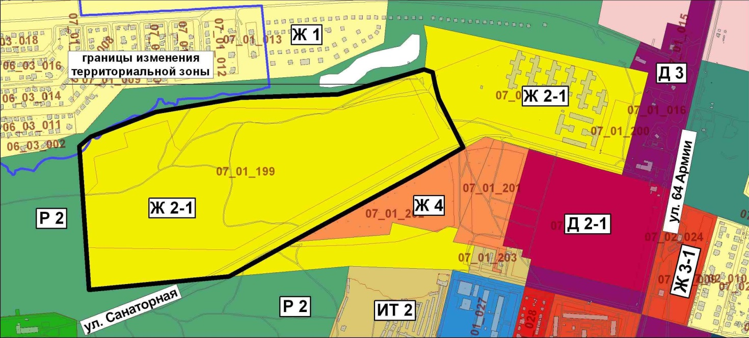

на зону Ж 3-1

(зону застройки многоэтажными многоквартирными

жилыми домами 5 этажей и выше)

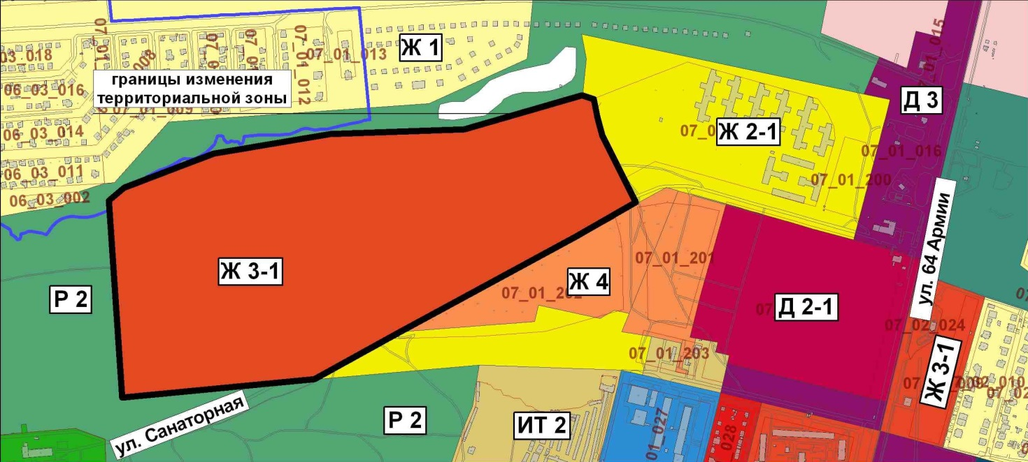

2. Администрации Волгограда в установленном порядке:

2.1. Представить в филиал Федерального государственного бюджетного учреждения «Федеральная кадастровая палата Федеральной службы государственной регистрации, кадастра и картографии» по Волгоградской области сведения об изменении территориальных зон согласно пункту 1 настоящего решения, необходимые для внесения сведений в государственный кадастр недвижимости в соответствии с Федеральным законом от 24 июля 2007 г. № 221-ФЗ «О государственном кадастре недвижимости» (в редакции на 28.02.2015).

2.2. Опубликовать настоящее решение в официальных средствах массовой информации и разместить на официальном сайте администрации Волгограда в сети Интернет.

3. Настоящее решение вступает в силу со дня его официального опубликования.

4. Контроль за исполнением настоящего решения возложить на  
В.В.Колесникова – первого заместителя главы Волгограда.

Исполняющий полномочия

главы Волгограда В.В.Колесников